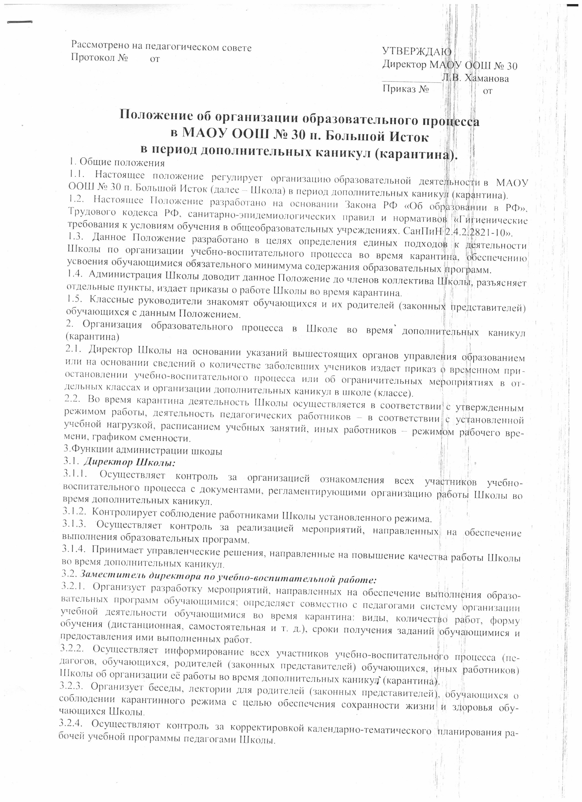

Рассмотрено на педагогическом совете УТВЕРЖДАЮ

Протокол № от Директор МАОУ ООШ № 30

___________Л.В. Хаманова

Приказ № от

**Положение об организации образовательного процесса в МАОУ ООШ № 30 п. Большой Исток**

**в период дополнительных каникул (карантина).**

1. Общие положения

1.1.  Настоящее положение регулирует организацию [образовательной деятельности](http://pandia.ru/text/category/obrazovatelmznaya_deyatelmznostmz/) в МАОУ ООШ № 30 п. Большой Исток (далее – Школа) в период дополнительных каникул (карантина).

1.2.  Настоящее Положение разработано на основании Закона РФ «Об образовании в РФ», Трудового кодекса РФ, санитарно-эпидемиологических правил и нор­мативов «Гигиенические требования к условиям обучения в общеобразовательных учреждени­ях. СанПиН 2.4.2.2821-10».

1.3.  Данное Положение разработано в целях определения единых подходов к деятельности Школы по организации учебно-воспитательного процесса во время карантина, обеспечению усвоения обучающимися обязательного минимума содержания [образовательных программ](http://pandia.ru/text/category/obrazovatelmznie_programmi/).

1.4.  Администрация Школы доводит данное Положение до членов коллектива Школы, разъяс­няет отдельные пункты, издает приказы о работе Школы во время карантина.

1.5.  Классные руководители знакомят обучающихся и их родителей (законных представителей) обучающихся с данным Положением.

2. Организация образовательного процесса в Школе во время дополнительных каникул (карантина)

2.1.  Директор Школы на основании указаний вышестоящих органов управления образованием или на основании сведений о количестве заболевших учеников издает приказ о временном при­остановлении учебно-воспитательного процесса или об ограничительных мероприятиях в от­дельных классах и организации дополнительных каникул в школе (классе).

2.2.  Во время карантина деятельность Школы осуществляется в соответствии с утвержденным режимом работы, деятельность педагогических работников – в соответствии с установленной учебной нагрузкой, расписанием учебных занятий, иных работников – режимом рабочего вре­мени, графиком сменности.

3.Функции администрации школы

3.1.  ***Директор Школы:***

3.1.1.  Осуществляет контроль за организацией ознакомления всех участников учебно-воспитательного процесса с документами, регламентирующими организацию работы Школы во время дополнительных каникул.

3.1.2.  Контролирует соблюдение работниками Школы установленного режима.

3.1.3.  Осуществляет контроль за реализацией мероприятий, направленных на обеспечение выполнения образовательных программ.

3.1.4.  Принимает управленческие решения, направленные на повышение качества работы Школы во время дополнительных каникул.

3.2.***Заместитель директора по учебно-воспитательной работе:***

3.2.1.  Организует разработку мероприятий, направленных на обеспечение выполнения образо­вательных программ обучающимися; определяет совместно с педагогами систему организации учебной деятельности обучающимися во время карантина: виды, количество работ, форму обучения (дистанционная, самостоятельная и т. д.), сроки получения заданий обучающимися и предоставления ими [выполненных работ](http://pandia.ru/text/category/vipolnenie_rabot/).

3.2.2.  Осуществляет информирование всех участников учебно-воспитательного процесса (пе­дагогов, обучающихся, родителей (законных представителей) обучающихся, иных работников) Школы об организации её работы во время дополнительных каникул (карантина).

3.2.3.  Организует беседы, лектории для родителей (законных представителей), обучающихся о соблюдении карантинного режима с целью обеспечения сохранности жизни и здоровья обу­чающихся Школы.

3.2.4.  Осуществляют контроль за корректировкой [календарно-тематического планирования](http://pandia.ru/text/category/kalendarnie_plani/) ра­бочей [учебной программы](http://pandia.ru/text/category/uchebnie_programmi/) педагогами Школы.

3.2.5.  Разрабатывает рекомендации для участников учебно-воспитательного процесса по орга­низации работы во время дополнительных каникул, организует использование педагогами дистанционных форм обучения, осуществляет методическое сопровождение и контроль за внедрением совре­менных педагогических технологий, методик, направленных на увеличение резервных часов, с целью реализации в полном объеме образовательных программ.

3.2.6.  Осуществляет контроль за индивидуальной работой с обучающимися.

3.2.7.  Организует учебно-воспитательную, научно-методическую, организационно - педагогическую деятельность педагогического коллектива в соответствии с планом работы Школы во время дополнительных каникул.

3.2.8.  Анализирует деятельность по работе Школы во время дополнительных каникул.

3.2.9.  Разрабатывает план дополнительных занятий (по необходимости) для прохождения программы в полном объеме.

4. Организация педагогической деятельности

4. 1.  Продолжительность [рабочего времени](http://pandia.ru/text/category/vremya_rabochee/) педагогов во время карантина определяется исходя из продолжительности рабочей недели (36 часов в неделю).

4. 2.  Педагоги своевременно осуществляют корректировку календарно-тематического планиро­вания рабочей учебной программы с целью обеспечения освоения обучающимися образова­тельных программ в полном объеме, используя блочную подачу учебного материала, проведе­ние интегрированных уроков и резервное время. При внесении изменений в календарно - тематическое планирование практическая часть программы остается неизменной.

4. 3.  С целью прохождения образовательных программ в полном объеме обучающимися педаго­ги применяют разнообразные формы самостоятельной работы, дистанционные формы обуче­ния. Информация о применяемых формах работы, видах самостоятельной работы доводится педагогами, [классными руководителями](http://pandia.ru/text/category/klassnie_rukovoditeli/) до сведения обучающихся, их родителей (законных представителей) заранее, в сроки, устанавливаемые общеобразовательным учреждением.

4. 4.  Самостоятельная работа обучающихся во время дополнительных каникул оценивается. Оценка может быть дана только в части достижения обучающимся положительных результатов и в этом слу­чае выставляется в журнал.

4. 5.  Педагоги, выполняющие функции классных руководителей:

4.5.1.  Проводят разъяснительную работу с родителями, доводят информацию о карантинном режиме в классе и его сроках через запись в дневниках обучающихся или личное сообщение по домашнему (мобильному ) телефону, или через другие виды связи.

4.5.2.  Доводят информацию до обучающихся и их родителей (законных представителей) о за­даниях на период дополнительных каникул с целью выполнения программного материала, в том числе в дистанционном режиме.

4.5.3.  Информируют родителей (законных представителей) об итогах учебной деятельности их детей во время дополнительных каникул, в том числе с применением дистанционных форм обучения и само­стоятельной работы обучающихся.

5. Деятельность обучающихся во время дополнительных каникул

5.1.  Во время дополнительных каникул (карантина) обучающиеся школу не посещают.

5.2.  Обучающиеся самостоятельно выполняют задания с целью прохождения материала, в том числе с применением дистанционных технологий (Интернет-сайт школы, электронные ресур­сы, электронный дневник).

5.3.  Обучающиеся предоставляют выполненные во время дополнительных каникул задания в соответствии с требованиями педагогов.

5.4.  Самостоятельная деятельность обучающихся во время дополнительных каникул может быть оценена пе­дагогами только в случае достижения положительных результатов.

6. Ведение документации

6.1.  Педагогами проводится корректировка календарно-тематического планирования и делает­ся отметка в соответствии с требованиями оформления календарно-тематического планирова­ния, установленными Школой. В случае невозможности изучения учебных тем обучающимися самостоятельно, учитель-предметник может организовать прохо­ждение материала (после окончания дополнительных каникул) при помощи блочного подхода к преподаванию учебного материала, о чем делается специальная отметка в календарно - тематическом планировании.

6.2.  Согласно [расписанию занятий](http://pandia.ru/text/category/raspisaniya_zanyatij/) во всех видах журналов (классных, элективных, дополни­тельного образования и т. д.) в графе «Что пройдено на уроке» педагогами делается запись те­мы учебного занятия в соответствии с изменениями, внесенными в календарно-тематическое планирование с пометкой «дистанционно» или «самостоятельно».

6.3.  Тема контрольной, практической, [лабораторной работы](http://pandia.ru/text/category/laboratornie_raboti/) и др., требующей проведения не­посредственно на учебных занятиях, записывается в классный журнал в соответствии с изме­нениями, внесенными в календарно-тематическое планирование.

6.4.  Отметка обучающемуся за работу, выполненную во время дополнительных каникул, выставляется в графу журнала, соответствующую теме учебного занятия.

6.5.  В классном журнале на странице «Сведения о количестве уроков, пропущенных обучаю­щимися» делается запись «Дополнительные каникулы с _____ по _____, приказ № _____ от 00.00.00».

7. Права и обязанности родителей (законных представителей) обучающихся

7.1.  ***Родители (законные представители) обучающихся имеют право***:

7.1.1.  Ознакомиться с Положением об организации работы Школы во время дополнительных каникул.

7.1.2.  Получать от классного руководителя информацию о режиме работы в классе (шко­ле) и его сроках через запись в дневниках обучающихся или личное сообщение по домашнему или мобильному телефону.

7.1.3.  Получать информацию о полученных заданиях и итогах учебной деятельности их обучающихся детей во время дополнительных каникул, в том числе с применением дистанционных форм обуче­ния.

7.2.  ***Родители (законные представители) обучающихся обязаны***:

7.2.1.  Осуществлять контроль выполнения их ребенком карантинного режима.

7.2.2.  Осуществлять контроль выполнения их обучающимся ребенком домашних заданий во время карантина, в том числе с применением дистанционных технологий.

|  |  |  |  |
| --- | --- | --- | --- |
| № п/п | Ф.И.О. педагога | Дата | Подпись |
|  |  |  |  |
|  |  |  |  |
|  |  |  |  |
|  |  |  |  |
|  |  |  |  |
|  |  |  |  |
|  |  |  |  |
|  |  |  |  |
|  |  |  |  |
|  |  |  |  |
|  |  |  |  |
|  |  |  |  |
|  |  |  |  |
|  |  |  |  |
|  |  |  |  |
|  |  |  |  |
|  |  |  |  |
|  |  |  |  |
|  |  |  |  |